翔安民安厦门市欣成业工贸有限公司“7·27”一般触电事故调查报告
来源：厦门市翔安区人民政府 厦门市翔安区·生产安全事故调查和预警
原文链接：https://www.xiangan.gov.cn/zwgk/aqsc/zffgywj_16158/202411/t20241101_1076720.htm
发布时间：2024-10-25 抓取时间：2026-10-14 正文含图，已嵌入原图

2024年7月27日13时30分许，在厦门市欣成业工贸有限公司内，发生一起违规带电维修滚焊机，导致不慎触电身亡的一般生产安全事故，造成1人（张X德）死亡，直接经济损失约人民币154万元。
依据《中华人民共和国安全生产法》和《生产安全事故报告和调查处理条例》（国务院令第493号）等法律法规和有关规定，经厦门市翔安区人民政府授权，区应急管理局联合区科技和工信商务局、区司法局、区总工会、厦门市公安局翔安分局、民安街道、火炬高新区管理委员会等部门组成翔安民安厦门市欣成业工贸有限公司“7·27”一般触电事故调查组（以下简称“调查组”），并邀请区检察院和区纪委监委派员参加事故调查，聘请相关专家参与事故调查的技术分析工作。
调查组坚持“四不放过”和“科学严谨、依法依规、实事求是、注重实效”的原则，通过现场勘验、技术分析、调阅资料、调查询问等方式，查明了事故经过、发生原因、人员伤亡和直接经济损失等情况，认定了事故性质和责任单位的处理建议。针对事故发生的原因和暴露的突出问题，提出了事故整改和防范措施建议。
经调查组认定：翔安民安厦门市欣成业工贸有限公司“7·27”触电事故是一起因员工违规带电维修作业造成的一般生产安全责任事故。
一、事故基本情况
（一）事故发生单位概况
厦门市欣成业工贸有限公司（以下简称“欣成业”）成立于2003年11月18日，法定代表人：范X荣，注册资本：伍佰万元整，统一社会信用代码：91350200751614855W,公司类型：法人商事主体【有限责任公司（自然人独资）】，住所：厦门市火炬高新区（翔安）产业区，经营范围为:1.开发、设计、制造、加工、销售模具、塑料制品、五金、照明器具；2.批发、零售五金配件、建筑材料、化工材料（不含危险化学品及监控化学品）、工艺美术品、机械电子设备、橡胶制品、汽车零配件、办公用品、玩具；3.收购农副产品（不含粮食、种子）；4.经营各类商品和技术的进出口（不另附进出口商品目录），但国家限定公司经营或禁止进出口的商品及技术除外。
（二）事故发生单位安全管理情况
厦门市欣成业工贸有限公司的安全管理工作由董事长范X荣总体负责，配有1名安全管理人员，制定了安全生产责任制、安全生产规章制度、操作规程管理制度、安全教育培训制度、隐患排查和治理管理制度，安全生产教育培训流于形式，未如实记录死者张X德的入职三级教育培训，员工的安全意识不强。
（三）事故发生经过
2024年7月26日，欣成业的涉事滚焊机出现故障，张X德于当日下午对该机台进行维修，但是并未修好；7月27日9时许，张X德误以为是二楼夹层配电箱内的断路器故障，请公司生产主管杨X格安排人员更换，杨X格通过周X德请来电工证已经过期的陈X攀更换了二楼夹层的断路器，但是滚焊机的故障并未排除。7月27日13时许，张X德继续对该滚焊机进行维修，13时30分许，张X德在维修过程中，不慎触碰到该机台内部带电的控制器接线排，导致触电身亡。在维修过程中，张X德未佩戴绝缘安全防护用品，未采取其他防触电安全防护措施，私自拆除该滚焊机后侧连接在下防护板上的外壳接地线，以及该滚焊机后侧的下防护板，且未对滚焊机设置在二楼夹层电源开关进行断电，也没安排人员辅助作业，作业过程无安排电工全程监管。
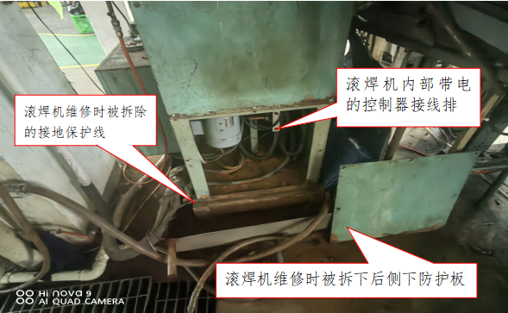
图1 涉事滚焊机维修时拆下防护板现状图
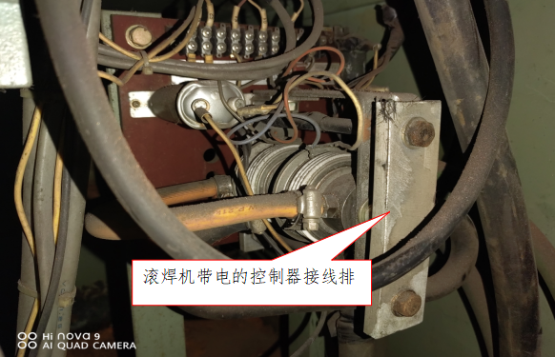
图2 涉事滚焊机内带电的控制器接线排
（四）事故现场情况
涉事滚焊机（型号：RCG-1755）位于欣成业一楼的生产车间内，由二楼夹层的配电箱经型号为NM10-250/330的断路器（滚焊机电源总开关）为其提供进线电源，该滚焊机在正常生产时有外壳保护接地，事故发生后，经蔡X福（电工证号：T35068119831215****）、蔡X尚（电工证号：T35022119800115****）现场勘查确认，在正常通电情况下，该滚焊机控制器接线排对地电压229伏。具体如下：
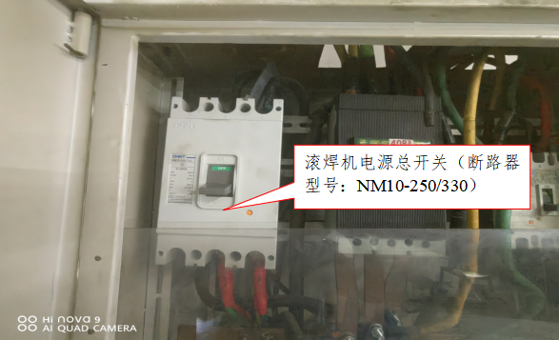
图3 涉事滚焊机电源总开关
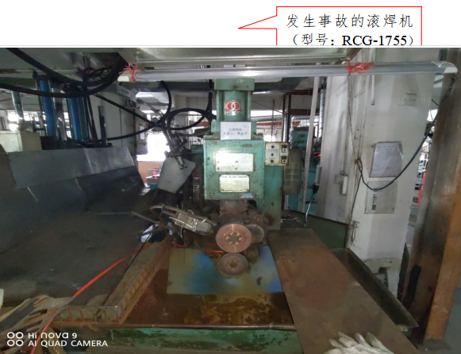
图4 涉事滚焊机设备正面图
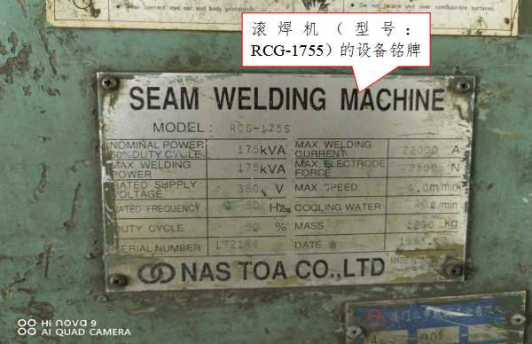
图5 涉事滚焊机设备铭牌
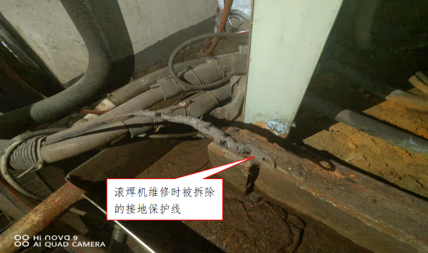
图6 涉事滚焊机的接地保护线
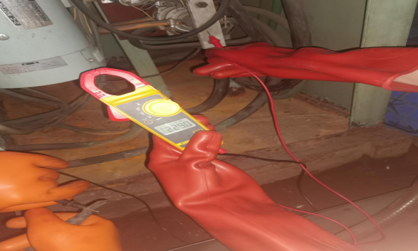
图7 电工对通电时控制器接线排的现场测量图
（五）人员伤亡和直接经济损失情况
1.人员伤亡情况
本起事故造成1人死亡，死者张X德，男，1983年10月1日生，工作单位：厦门市欣成业工贸有限公司，职务：焊接班班长，籍贯：贵州省安顺市，身份证号：5225************。
2.直接经济损失情况
按照《企业职工伤亡事故经济损失统计标准》（GB/T 6721）计算，本起事故共造成直接经济损失约154万元。
二、事故应急处置及评估情况
（一）事故信息接报及响应情况
事故发生后，厦门市欣成业工贸有限公司立即组织现场抢救和处置，现场的员工杜X刚立即拨打120急救电话，120急救车接到指令后，迅速赶赴事故现场，在现场工人的协同下将张X德抬上救护车并送往厦门市第五医院进行抢救。
（二）事故现场应急处置情况
厦门市欣成业工贸有限公司的包装工人杨X格在无意中发现张X德头部在涉事滚焊机里面，整个人趴在地面上，于是立即呼喊：“快来人，有人晕倒了”，工人樊X平闻讯后，立即赶过来协同杨X格将张X德抬出来放置于旁边的地板上，樊X平见张X德毫无意识，立马对其按压心脏急救，主管杨X格也随即赶到现场参与急救，杨X格负责吹气，樊X平负责按压心脏，整个心肺复苏的急救过程，一直持续到救护车抵达事故现场。
（三）医疗救治和善后情况
事故发生后，厦门市第五医院对张X德进行全力抢救，当日15时许，医院宣布张X德死亡。2024年7月30日，在属地政府的牵头组织下，事故相关单位与张X德家属达成赔偿协议，善后工作处理完毕。
（四）事故应急处置评估
事故发生后，各级领导高度重视，公安、应急以及民安街道等相关部门应急响应迅速，立即指派人员赶赴事故现场，组织开展救援工作。各部门之间协调配合，信息沟通共享顺畅，做好事故现场秩序维护以及舆情相关工作，妥善处理善后和家属的安抚工作，较好地履行了属地政府和各部门职责，未发生次生灾害。
三、事故原因分析
（一）直接原因分析
张X德安全意识淡薄，无电工证，也无其他专业人员的监护，作为非专业维修人员，在未佩戴安全防护用品，未采取安全防护措施的情况下，私自拆除涉事滚焊机后侧连接在下防护板上的外壳接地线，以及该滚焊机后侧的下防护板，违规维修通电状态下的滚焊机，不慎触碰到该机台内部带电的控制器接线排，是导致该起事故发生的直接原因。
（二）间接原因分析
1.厦门市欣成业工贸有限公司安全生产主体责任落实不到位，安全管理有漏洞，对张X德安全教育培训不到位，导致张X德安全意识淡薄，在通电情况下，违规维修涉事滚焊机，未按规定开展安全风险辨识，对维修滚焊机作业现场的安全风险和事故隐患不重视，未采取技术、管理措施，及时发现并消除张X德违规带电维修滚焊机的事故隐患，是导致事故发生的间接原因。
2.厦门市欣成业工贸有限公司未建立维修规程，未执行断电挂牌措施是事故的原因之一。
四、对有关责任人员和责任单位的处理建议
（一）因在事故中死亡免予追究责任人员
张X德：安全意识淡薄，无电工证，也无其他专业人员的监护，作为非专业维修人员，在未采取安全防护措施的情况下，违规维修通电状态下的滚焊机，不慎触碰到该机台内部带电的控制器接线排，导致发生生产安全责任事故，鉴于其在本起事故身亡，建议免于处罚。
（二）对事故有关责任人员和责任单位的行政处罚建议
1.厦门市欣成业工贸有限公司：安全生产主体责任落实不到位，安全管理有漏洞，对电工陈X攀的电工证已经过期的情况未严格把关，对张X德安全教育培训不到位，导致张X德安全意识淡薄，在通电情况下，违规维修涉事滚焊机，未按规定开展安全风险辨识，对维修滚焊机作业现场的安全风险和事故隐患不重视，未采取技术、管理措施，及时发现并消除张X德违规带电维修滚焊机的事故隐患，其行为违反了《中华人民共和国安全生产法》第四十一条第二款的规定，对该起事故的发生负有管理责任，建议由区应急管理局依据《中华人民共和国安全生产法》第一百一十四条第一款第（一）项的规定给予行政处罚。
2.范X荣：厦门市欣成业工贸有限公司法人代表，也是安全管理的主要负责人，未能有效落实安全风险分级管控和隐患排查治理双重预防机制，督促、检查本单位的安全生产工作不力，未能及时发现并消除生产安全事故隐患，其行为违反了《中华人民共和国安全生产法》二十一条第（五）项，对事故的发生负有管理责任，建议由区应急管理局依据《中华人民共和国安全生产法》第九十五条第一款第（一）项的规定给予行政处罚。
五、事故整改和防范措施
（一）区科技和工信商务局要进一步深入开展行业隐患排查治理专项整治行动，进一步加强隐患排查，指导、督促相关企业完善各项管理制度，坚决遏制生产安全事故发生，进一步强化过程安全监管，强化用电安全的管理，坚决杜绝违规作业。
（二）民安街道要全面加强安全生产监管责任，建立健全监管责任体系，组织开展安全生产检查，深入隐患排查治理，进一步加强安全生产宣传及巡查的力度，努力提高安全监管水平和从业单位的安全意识，建立安全生产的防线。
（三）火炬园区管理单位要加强对企业的督促指导，协助属地政府建立健全监管责任体系，进一步加强安全生产宣传及服务的力度，提高生产经营单位的安全意识。
（四）厦门市欣成业工贸有限公司要进一步强化安全生产主体责任，严格遵守有关安全生产的法律、法规，加强安全生产管理，建立健全全员安全生产责任制和安全生产规章制度，加大对安全生产资金、物资、技术、人员的投入保障力度，改善安全生产条件；严格设备维保管理和用电安全管控，按照设备管理和操作规定，做好设备维修的各项安全条件的确认与审核，确保设备维保作业安全，定期开展设备安全自检和风险辨识，加强日常安全监管，发现作业不安全行为或违规作业行为，应及时制止并纠正。

翔安民安厦门市欣成业工贸有限公司“7·27”一般触电事故调查组
2024年10月11日

